**Онлайн-уроки финансовой грамотности в ООШ с. Радищево**

02 октября 2024 года учащиеся 7 класса филиала МБОУ СОШ с. Анненково-ООШ с. Радищево приняли участие в просмотре онлайн-урока по финансовой грамотности «Финансовые инструменты и стратегии инвестирования.

Для того, чтобы достигнуть финансовые цели и получить дополнительный доход, необходимо инвестировать и сохранять денежные средства, пользуясь финансовыми инструментами. Логичный выбор финансового инструмента основан на понимании сути каждой услуги, сравнении доходности финансовых инструментов и осознании рисков использования.

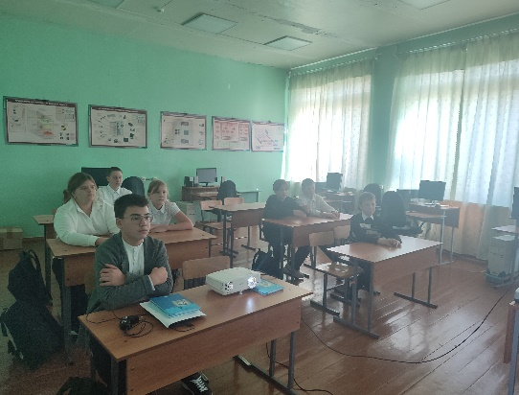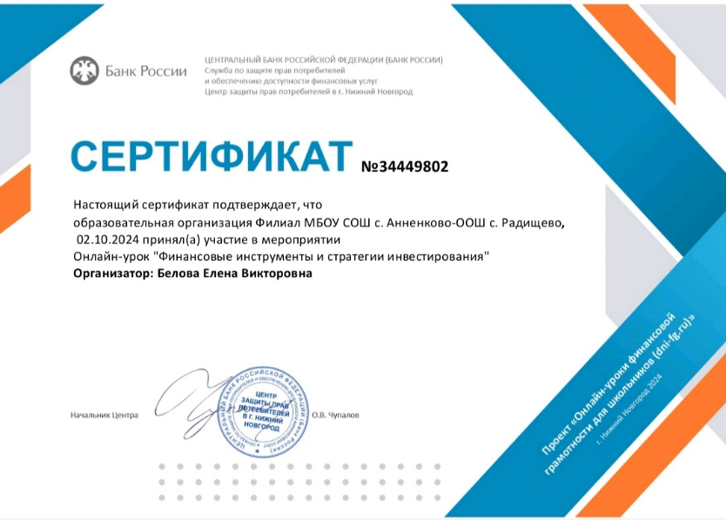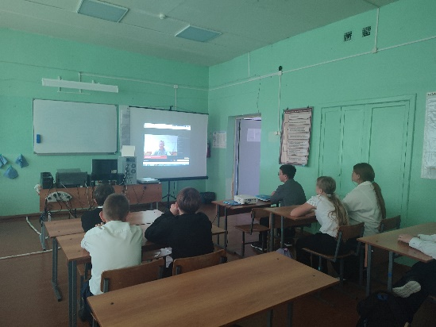Тема инвестирования вызвала большой интерес у ребят. Сотрудник Центробанка доступно рассказал об инвестировании, рисках в получении дохода. Обучающиеся познакомились с такими понятиями как биржа, брокер, инвестор. Урок получился насыщенным и интересным.